Техническое задание
№ | Требования Заказчика |  |  |  | Предложение Поставщика
 | Наименование и технические спецификации/ фото |  |  | Кол-во и адрес поставки | Предлагаемая техническая спецификация и фото |  | Количество | Цена за ед. | Общая стоимость
1. | Кресло для руководителя не хуже аналога Samurai Comfort 1.01 Metta  - Подголовник: мягкий комфортный из износостойкого материала NewLeather*, комплектуется дополнительной подушкой, увеличивающей объем подголовника.  - Спинка замкнутая высокая, черное полимерное покрытие каркаса с хромированным молдингом, ширина 510 мм.  - Вид обивки спинки: сетка натяжная без прошивки (X2)  - Регулируемый поясничный подпор: стальной хромированный  - Подлокотники: стальные хромированные, с мягкими накладками из износостойкого материала NewLeather*  - Сиденье: мягкое объемное на столярном каркасе с хромированным молдингом без прошивки, ширина 510 мм  - Вид обивки сиденья: перфорированный износостойкий материал NewLeather* без прошивки  - Цвет: черный  Синхромеханизм MULTIBLOCK без слайдера  Пятилучье: стальное хромированное, с прямоугольным сечением лучей, D - 700 мм  Ролики: с полиуретановым ободком, D - 50 мм  Максимальная нагрузка: 120 кг |  | 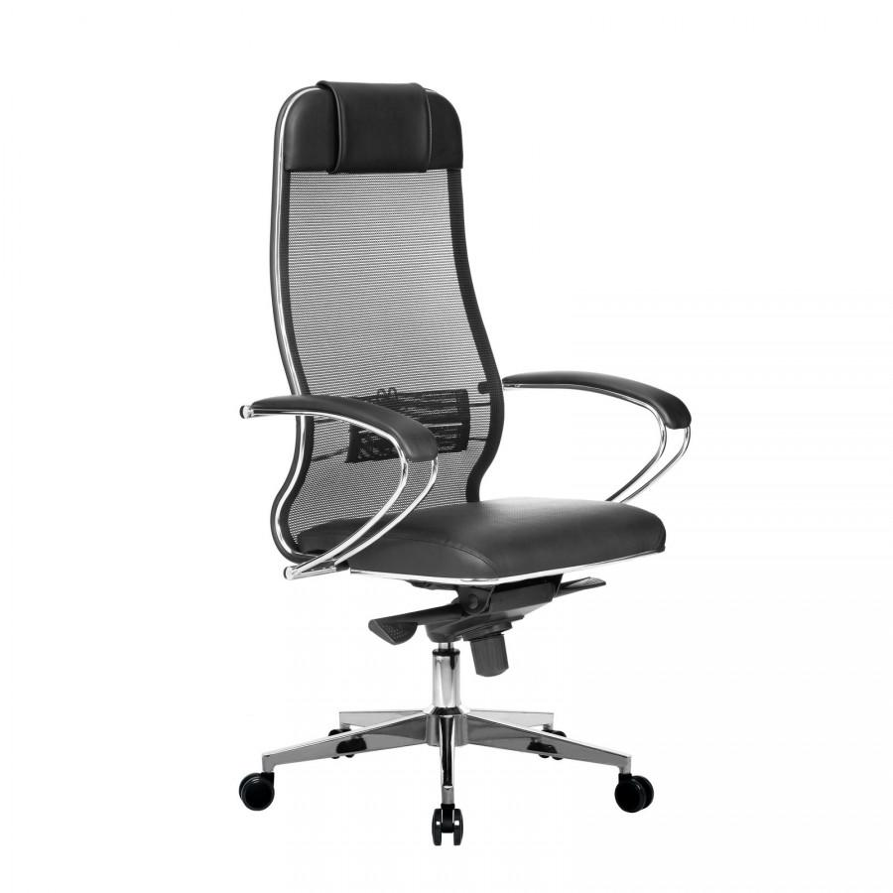  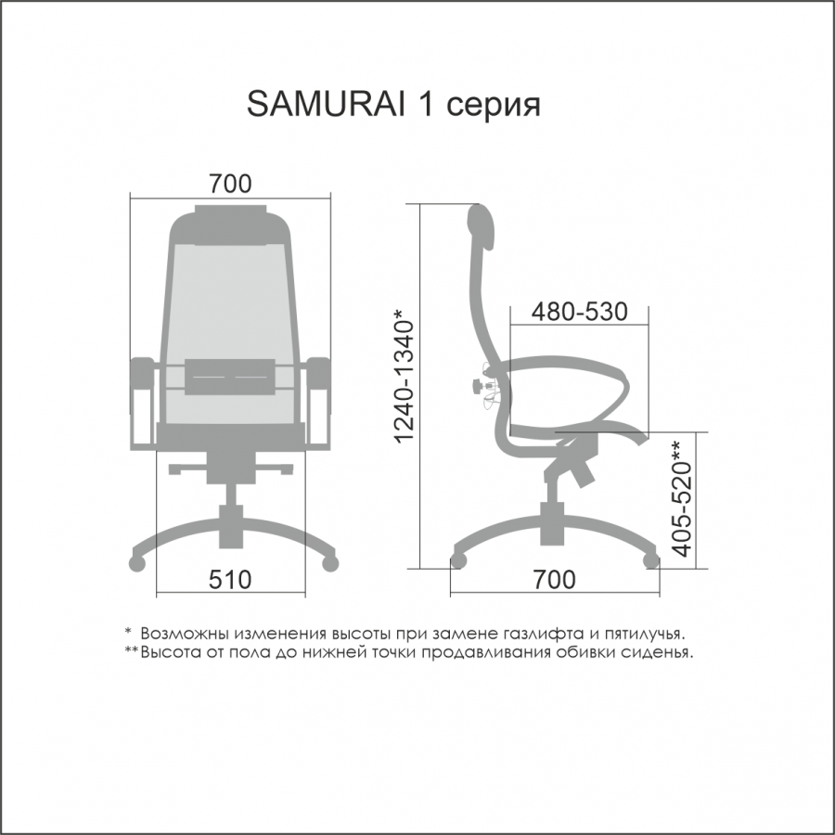 | 1 шт.  г. Бишкек  ул. Киевская, 77 |  |  | 1 шт.
 | ИТОГО:
2. | Кресло для руководителя аналог не хуже Фабиркант Атлант Экстра  Комфортное широкое сидение и эргономичная спинка.  Подлокотники  Деревянные подлокотники.  Механизм  Обеспечивает свободное качание.  Возможность фиксации сидения и спинки в одном положении.  Регулировка силы отклонения.  База  Металлическая с деревянными накладками. | 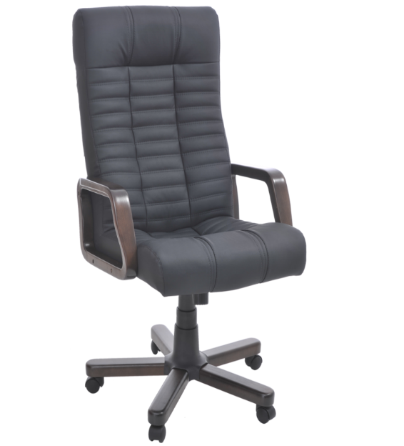 |  | 1 шт. Таласская обл. с.Бакай-Ата ул.Манаса-96. |  |  | 1шт.

- Стоимость предлагаемых моделей кресел по конкурсу должна быть указана с учетом доставки до указанных мест включая налоги и сборы, предусмотренные законодательством КР.

При оценке заявок необходимо предоставить образец для проверки на соответствие требованиям Техзадания по адресу: г. Бишкек, ул. Молодая Гвардия 38А.

